ПРИЛОЖЕНИЕ
к постановлению администрации
муниципального образования
город Краснодар
от ___15.12.2017__№____5950_____

ПРОЕКТ
межевания территории, ограниченной улицами имени Мачуги В.Н., имени Дмитрия Благоева, Трудовой Славы, имени Игнатова в Карасунском внутригородском округе города Краснодара

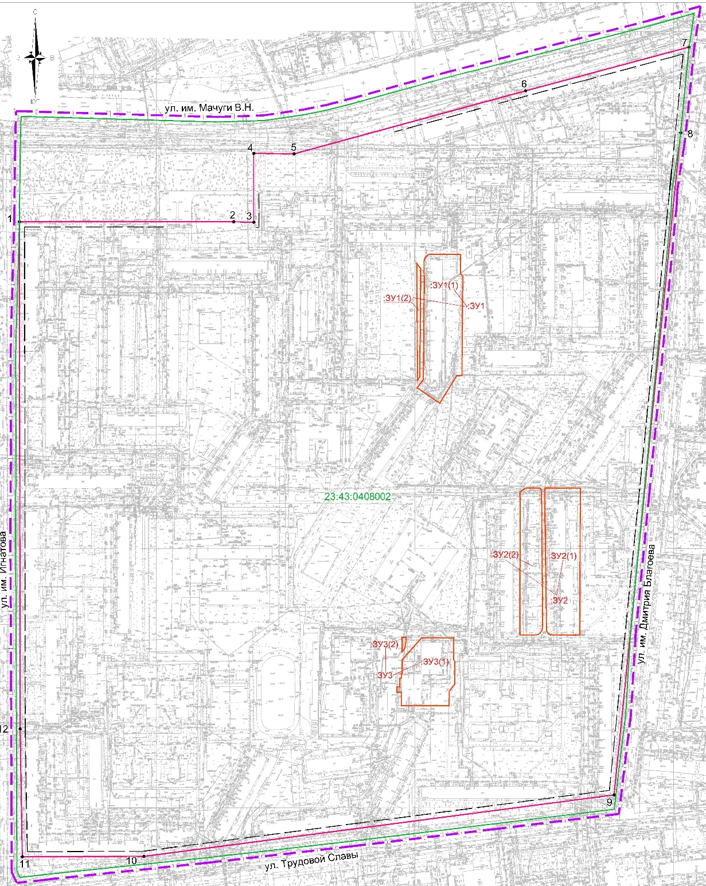

Директор департамента
архитектуры и градостроительства
администрации муниципального
образования город Краснодар М.Л.Фролов

